SPORTSHOW
SOŠ BLATNÁ
26. 9. 2019

Ve čtvrtek 26. 9.2019 proběhla v SOŠ Blatná SPORTSHOW pro ZŠ i veřejnost. Z naší školy SPORTSHOW navštívili žáci 2. stupně. Zúčastnili se turnaje ve florbalu i softbalu. V turnajích zvítězili samozřejmě všichni účastníci, ale dle skóre ve florbalu dívek i chlapců vyhrály převážně týmy našich žáků a v softbalu tým ZŠ Bělčice.

Všichni si užili stanoviště, jako byla horolezecká stěna, sportovní střelba, tanec, judo, ping ponk, kulečník a mnoho dalšího. Děkujeme za skvělou organizaci a příští rok se budeme zase těšit na shledanou.

Hodnocení akce:
Všem žákům se akce líbila a ohodnotili ji na výbornou.
Hodnocení akce provedla třída 7. B
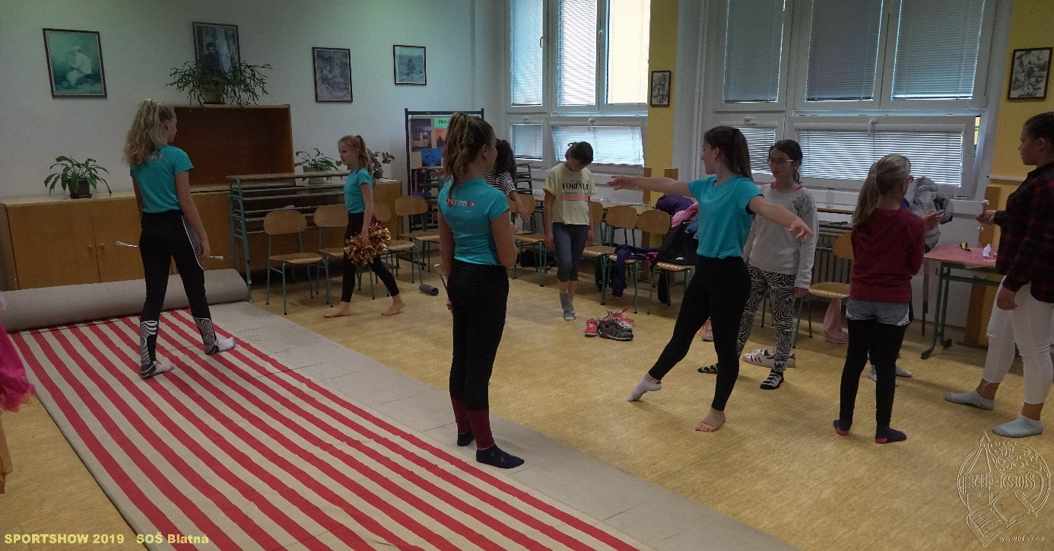

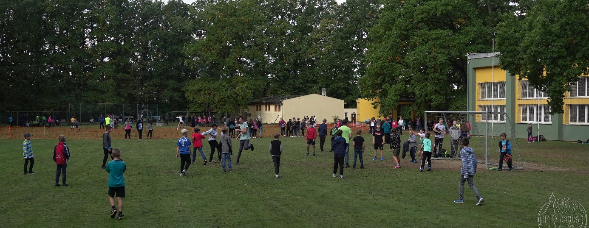

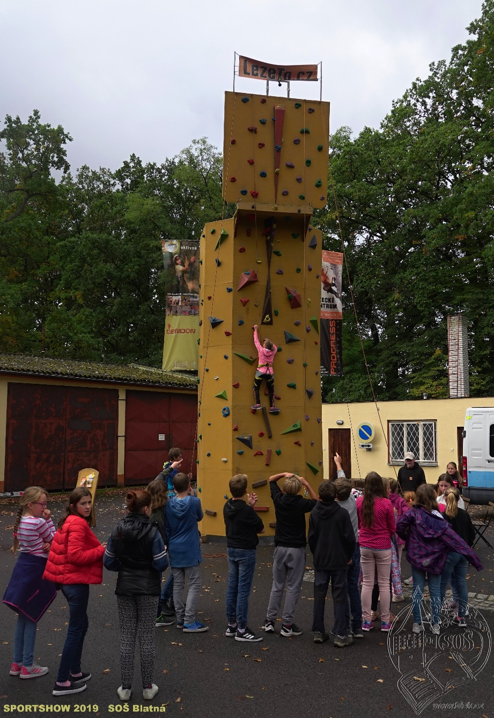

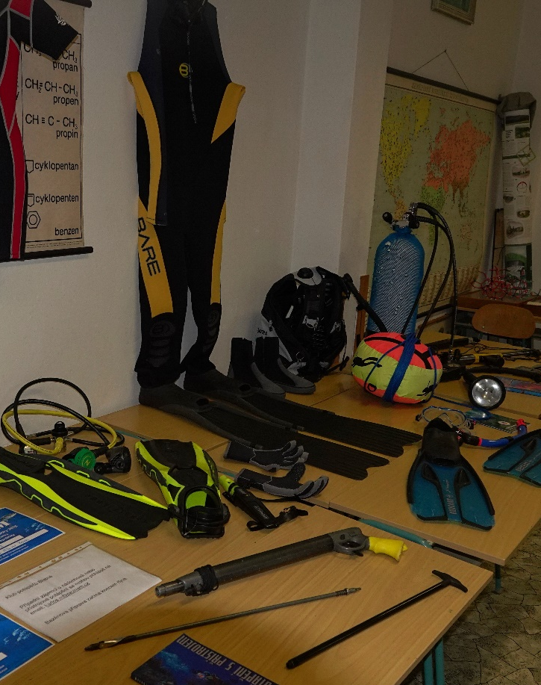
Monika Benešová
učitelka

